KATERE BESEDE SE RIMAJO? SLIKO POVEŽI Z USTREZNO BESEDO.

a)
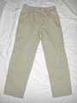 |  |  | BRISAČA
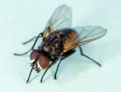 |  |  | MILO
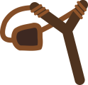 |  |  | KAČE
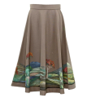 |  |  | JUHA

b)
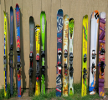 |  |  | ČREVO
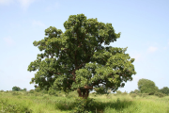 |  |  | KVAČKA
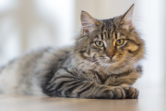 |  |  | DENAR
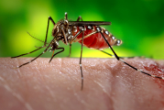 |  |  | LUČ

